Атнинский район
Кубянская средняя общеобразовательная школа

Урок по алгебре в 11классе на тему:
«Различные методы подготовки к ЕГЭ
по математике»

Показательные и логарифмические уравнения.

Учитель математики
Хакимзянова Нурания Идерисовна

Цель урока: 1. научить правильно и быстро решать тесты,
2. уметь правильно подбирать формулы к решению уравнений,
развитие мышления, интереса учащихся,
3. воспитание грамотности, аккуратности, внимательности.
Метод: беседа.
Оборудование: тесты, компьютер, проектор.

План.
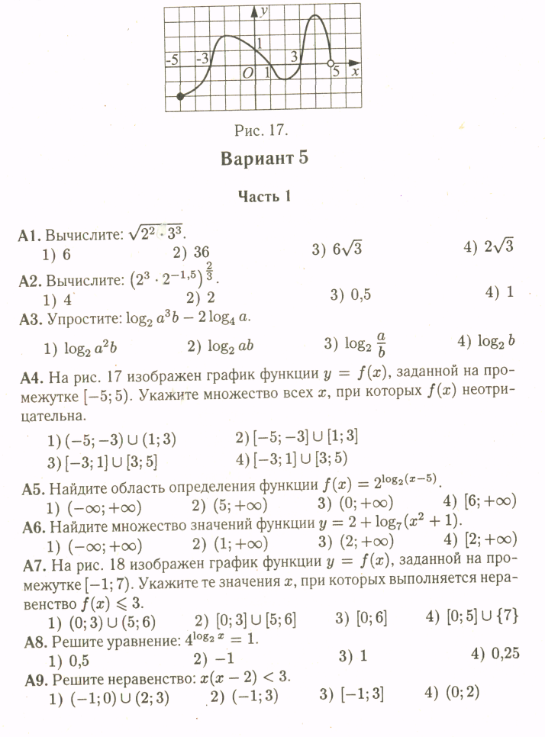
- Актуализация знаний. Проверка д/з: тест№ 5.

Ответ:
А1 | А2 | А3 | А4 | А5 | А6 | А7 | А8 | А9
3 | 2 | 1 | 4 | 2 | 4 | 3 | 3 | 2

- Выступление ученицы об ЕГЭ.
(см презентацию).

- Тест по вариантам. (на время )
Учащиеся решают тест на время, задания Вар.А.

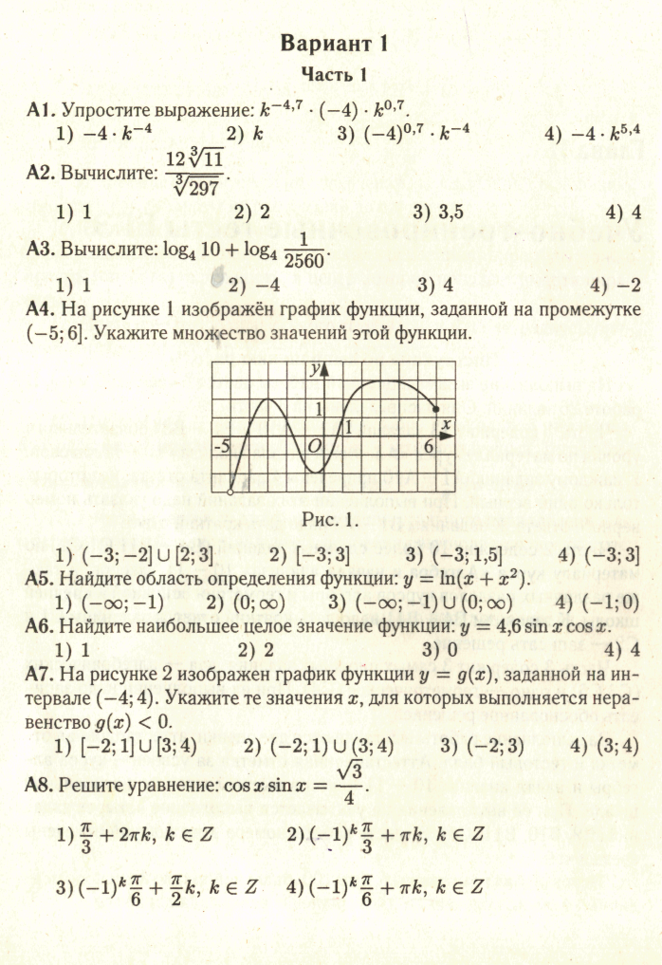

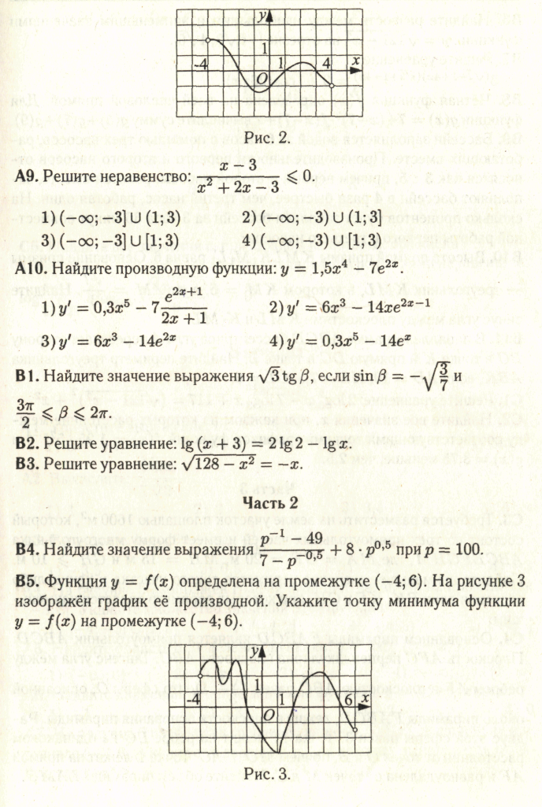

Ответ: Вар.1
А1 | А2 | А3 | А4 | А5 | А6 | А7 | А8 | А9 | А10 | В2
1 | 4 | 2 | 4 | 3 | 2 | 2 | 3 | 2 | 3 | 1

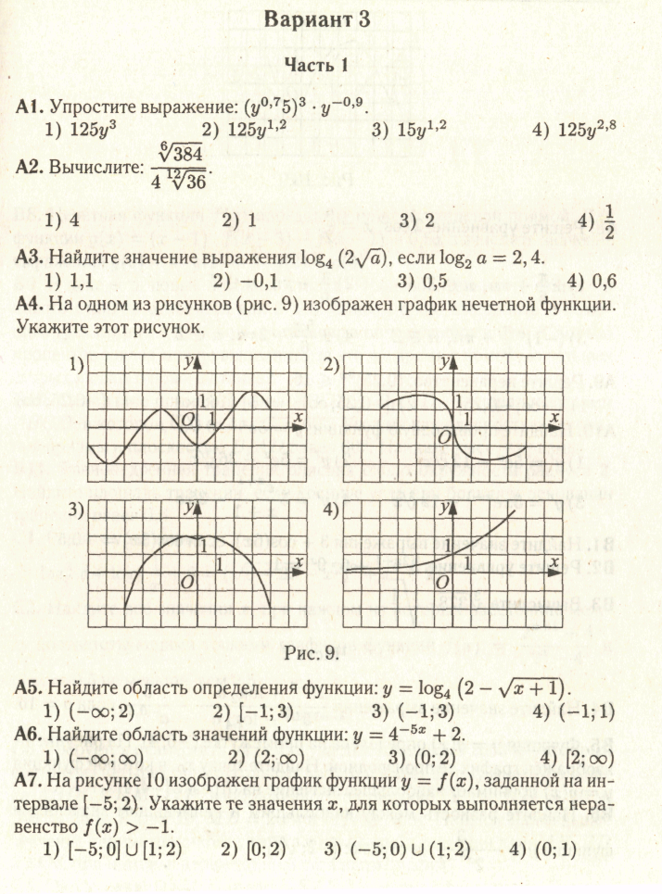

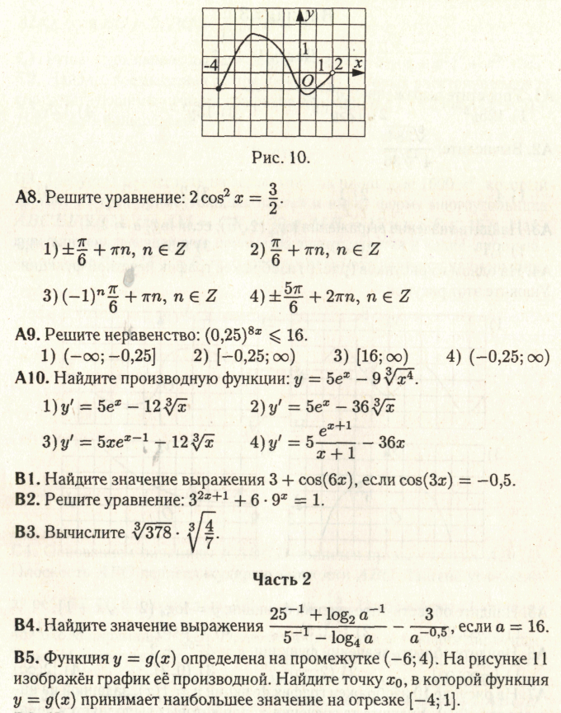

Ответ: Вар.3
А1 | А2 | А3 | А4 | А5 | А6 | А7 | А8 | А9 | А10 | В2
2 | 4 | 1 | 2 | 2 | 2 | 3 | 1 | 2 | 1 | -1

- Показательные и логарифмические уравнения.
Выступление ученика (см презентацию)

После рассмотрения презентации учащиеся решают задание - Вариант В2.
1) lg(x+3) = 2lg2 – lgx,
lg(x+3) + lgx = lg2²,
lg(x(x+3)) = lg4,
x² + 3x = 4, x² + 3x – 4 = 0,
x₁ = -4, x₂ = 1.
Проверка: x=1, lg(1+3) = 2lg2 – lg1.
x =-4 не является корнем уравнения, так как lg(-4) не существует.
Ответ: 1.

2) 3^{2x+1} + 6 ∙ 9^{x} = 1.
3^{2x} ∙ 3 + 6 ∙ 3^{2x} = 1,
3^{2x} ( 3 + 6) = 1,
3^{2x} = 1/9,
3^{2x}= (1/3)²,
3^{2x}= 3⁻²,
2x = -2, x = -1.
Ответ: -1.

5. Обучающий тест на компьютере.
Вариант А3.

6. Решение задачи Варианта С (для 1гр.)

Вариант1.
С1. Решите уравнение:

log_{2x}(5^{2x+1} – 26 ∙ 5^{x} + 6) = 0.
ОДЗ: 2x>0; 2x≠1; 5^{2x+1} – 26 ∙ 5^{x} + 6>0. Обозначим t = 5^{x}.
log_{2x}(5t² – 26t + 6) = 0; 5t² – 26t + 6 = 1; 5t² – 26t + 5 = 0;
(5t – 1) ∙ (t – 5) = 0. Поскольку x>0, то t>1. так, что t ≠ 1/5, значит, t = 5. Решая 5^{x} = 5, находим x = 1.
Ответ: 1.

Вариант2.
3^{log}_{x} ⁴⁹ – 4 ∙ 3^{log}_{x} ⁷ + 3 = 0.

Обозначим t = 3^{log}_{x} ⁷. Тогда уравнение 3^{log}_{x} ⁴⁹ – 4 ∙ 3^{log}_{x} ⁷ + 3 = 0 сведётся к квадратному: t² – 4t + 3, решая которое находим t = 1, t = 3. При 3^{log}_{x} ⁷ = 1 получаем log _{x}7 = 0, которое не имеет решений. При 3^{log}_{x} ⁷ = 3 имеем log _{x}7 = 1; x = 7. С помощью непосредственной проверки убеждаемся, что x = 7 - корень исходного уравнения.
Ответ: 7.

7. Найди ошибки! (для 2гр.)

- Найти значение выражения 0,3^{log}_{0,3} ⁹ – 4.
Решение. 0,3^{log}_{0,3} ⁹ – 4 = 0,3 - 4 = - 3,7.

2. Найти значение выражения lg(0,1b³), если lgb=2.
Решение. lg(0,1b³) = lg0,1 + lg(b)³ = 1+ 3lgb = 1 + 3 = 4.

3. Найти значение выражения 9^{5a} ∙ 9^{-3a} при a=1/4.
Решение. 9^{5a} ∙ 9^{-3a} = 9^{2a} = 9² =81.

4. Найти множество значений функции y=-8+log_{0,5} x.
Решение. Множеством значений функции y=log_{0,5} x является промежуток (- ∞; +∞), следовательно, и множеством значений функции y= - 8 + log_{0,5} x является промежуток (- 8; +∞).

5. Упростите выражение 3( x^{1,2} ∙ x^{0,8})^{1,5}.
Решение. 3( x^{1,2} ∙ x^{0,8})^{1,5} = 3(x²)^{1,5} = 3(x)^{3,5}

6. Найдите сумму корней уравнения (2^{x³ -x} – 8^{x} ) · log₅ (x + 8) = 0.
Решение. ОДЗ: x > - 8.
2^{x³ -x} – 8^{x} = 0, 2^{x³ -x} = 2^{3x}, x³ –x = 3x, x³ –4x = 0, x(x² –4) = 0,
x₁ = 0, x₂ =-2, x₃ =2.
log₅ (x + 8) = 0, x + 8 = 5, x = - 3
Сумма корней уравнения: 0 – 2 + 2 – 3 =-3.

- Правильное решение.

1.Найти значение выражения 0,3^{log}_{0,3} ⁹ – 4.
Решение. 0,3^{log}_{0,3} ⁹ – 4 = 9 - 4 = 5.

2. Найти значение выражения lg(0,1b³), если lgb=2.
Решение. lg(0,1b³) = lg0,1 + lg(b)³ = - 1+ 3lgb = -1 + 3·2 = 5.

3. Найти значение выражения 9^{5a} ∙ 9^{-3a} при a=1/4.
Решение. 9^{5a} ∙ 9^{-3a} = 9^{2a} = 9^{1/2} =3.

4. Найти множество значений функции y=-8+log_{0,5} x.
Решение. Множеством значений функции y=log_{0,5} x является промежуток (- ∞; +∞), следовательно, и множеством значений функции y= - 8 + log_{0,5} x является промежуток (-∞; +∞).

5. Упростите выражение 3( x^{1,2} ∙ x^{0,8})^{1,5}.
Решение. 3( x^{1,2} ∙ x^{0,8})^{1,5} = 3(x²)^{1,5} = 3(x)³

6. Найдите сумму корней уравнения (2^{x³ -x} – 8^{x} ) · log₅ (x + 8) = 0.
Решение. ОДЗ: x > - 8.
2^{x³ -x} – 8^{x} = 0, 2^{x³ -x} = 2^{3x}, x³ –x = 3x, x³ –4x = 0, x(x² –4) = 0,
x₁ = 0, x₂ =-2, x₃ =2.
log₅ (x + 8) = 0, x + 8 = 1, x = - 7
Сумма корней уравнения: 0 – 2 + 2 – 7 = -7.

Дополнительное задание:

- Продолжи!
(для 1гр)
- 4 · 2^{x} = 1; …

- 9^{x} – 4 · 3^{x} – 45 = 0; …

- 4^{x} + 2^{x+1} = 288; …

(для 2гр)
1. log₃ x = 4; …

2. lg(x² + 10x + 17) – lg(x + 3) = 0; …

3. log ₂x + log₂ 4 = 4; …

8. Д/з: Примеры из варианта 11.
9. Итог, оценивание.

Уравнения с параметрами.

Показательные уравнения.

1. При каких а уравнение 4^{x} – (a + 1)∙2^{x} + 2a – 2 = 0 имеет ровно один корень?
Решение: Пусть 2^{x} = t, t>0, то t² – (a + 1)∙t + 2a – 2 = 0,
если это уравнение имеет ровно один корень, то и уравнение будет иметь тоже ровно один корень. Возможны случаи:
- Квадратное уравнение имеет один корень, если D=0,
D = (a+1)² - 4(2a - 2)=a² + 2a + 1 – 8a + 8 = a² – 6a + 9 = (a - 3)²,
(a - 3)² = 0, a – 3 = 0, a = 3.
2) Уравнение t² – (a+1)t + 2a – 2 = 0 имеет два корня, но один – положительный, а другой – отрицательный или один – положительный, а другой –нуль, тогда данное уравнение будет иметь тоже ровно один корень. А это возможно, если

D>0 (a – 3)² > 0 a≠ 3,
t₁t₂≤0, 2a - 2≤ 0, a≤ 1

a≤ 1.

Ответ: ( - ∞; 1] U { 3 }.

2. При каких а уравнение 25^{х} – (а+1)5^{х} + 3а – 6 =0 имеет ровно один корень?

5^{x} = t, t>0, t² – (a + 1)t + 3a – 6 = 0.
- D=(a + 1)² – 4 (3a – 6) = a² + 2a + 1 – 12a + 24 =
a² – 10a + 25 = (a – 5)², D=0, a=5.
- t₁≥0, t₂≤0, то t₁t₂≤0, D>0.

(a – 5)² > 0 a≠ 5
3a – 6 ≤ 0, a≤ 2, a≤ 2.

Ответ: (- ∞; 2] U {5}.

Логарифмические уравнения.

1. Для каждого а решить уравнение log₃(x – 3) = log₃(2x + a).

x – 3 > 0 x = -a – 3
2x + a > 0 x – 3 = -a – 3 – 3 =-a – 6
x – 3 =2x + a x – 3 > 0, то –a – 6 >0, a<-6

2x + a > 0, -2a – 6 + a > 0, -a – 6> 0, a< -6.

Ответ: при а< -6 x = -a – 3,
при a≥ -6 нет решений.

2. Для каждого а решить уравнение
log₂(2x – 1) = log₂(x – 2a).

Ответ: при а<0,25 x = 1 – 2a,
при a≥0.25 нет решений.

